附件
渝遂高速公路扩能（北碚至铜梁段）
水土保持方案报告书专家评审意见

2018年11月29日，市水利局在17楼会议室组织召开了《渝遂高速公路扩能（北碚至铜梁段）水土保持方案报告书》（送审稿）（以下简称《水保方案（送审稿）》）专家评审会，北碚区水务局、璧山区水务局、铜梁区水务局、项目法人、报告编制单位的代表参加了会议。会议成立了专家组，与会人员会上认真听取了报告编制单位的汇报，进行了深入讨论。根据渝水总[2012]4号文，各专家对《水保方案（送审稿）》进行了质量评分，得55.97分，质量评定等级不合格，不同意通过技术评审。《水保方案（送审稿）》存在以下主要问题：
一、项目概况阐述不清楚。需进一步细化路基工程、桥梁工程、立交工程、隧道工程、桥梁工程、临时堆土场等工程概况；补充完善还建工程概况；梳理细化边坡防护工程、截排水工程、绿化工程等工程内容；补充核实工程选线与生态红线的关系。
二、土石方情况描述不清楚。土石方平衡方案错误，需复核表土和土石方工程数量；补充说明剥离、回覆与临时堆放场的对应关系；补充表土调配的来源和去向；复核特殊路基换填方的处置方式和去向。
三 、水土保持措施体系不完整。根据水土流失防治分区完善典型设计，补充典型设计图。
四、重要数据等非技术性错误较多，水土保持制图不符合规范要求。
根据《生产建设项目水土保持方案技术审查要点》（水保监[2014]58号），《水保方案（送审稿）》涉及其第一条第5条中规定的不予通过技术审查的第（6）、（9）条款。根据《水利部办公厅关于进一步加强生产建设项目水土保持方案技术评审工作的通知》（办水保[2016]123号），《水保方案（送审稿）》不满足其“附件：水土保持方案技术评审通过条件”中的第6、7条款。根据《进一步加强和规范水土保持方案审批的通知》（渝水〔2018〕267号）《水保方案（送审稿）》不满足其“附件1：重庆市生产建设项目水土保持方案审批正面清单”中的第一、四、七条款。
专家组认为，《水保方案（送审稿）》不满足相关要求，技术评审不予通过。

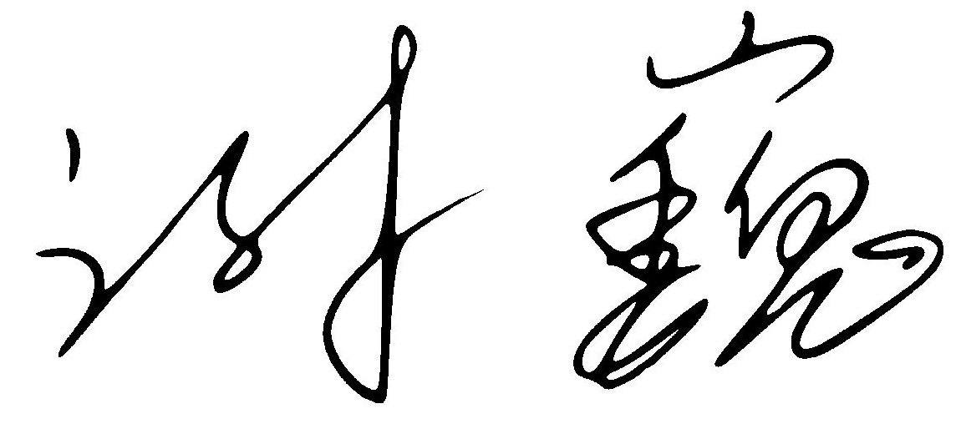
专家组组长：
2018年12月7日

抄送：市水土保持监测总站，北碚区水利局、璧山区水务局、铜梁区水务局，国潍(北京)环保工程有限公司。
重庆市水利局办公室 2018年12月 日印发

